

ДНЕВНИК
РЕЗЕРВНОГО ОТРЯДА ЮИД
МБОУ ХЛЕБОРОБНОЙ СОШ№5
«СВЕТОФОРИК»
РОСТОВСКАЯ ОБЛАСТЬ
ЦЕЛИНСКИЙ РАЙОН
МУНИЦИПАЛЬНОЕ БЮДЖЕТНОЕ ОБЩЕОБРАЗОВАТЕЛЬНОЕ УЧРЕЖДЕНИЕ
ХЛЕБОРОБНАЯ СРЕДНЯЯ ОБЩЕОБРАЗОВАТЕЛЬНАЯ ШКОЛА № 5

с.Хлеборобное,2021



ФОТОМАТЕРИАЛЫ

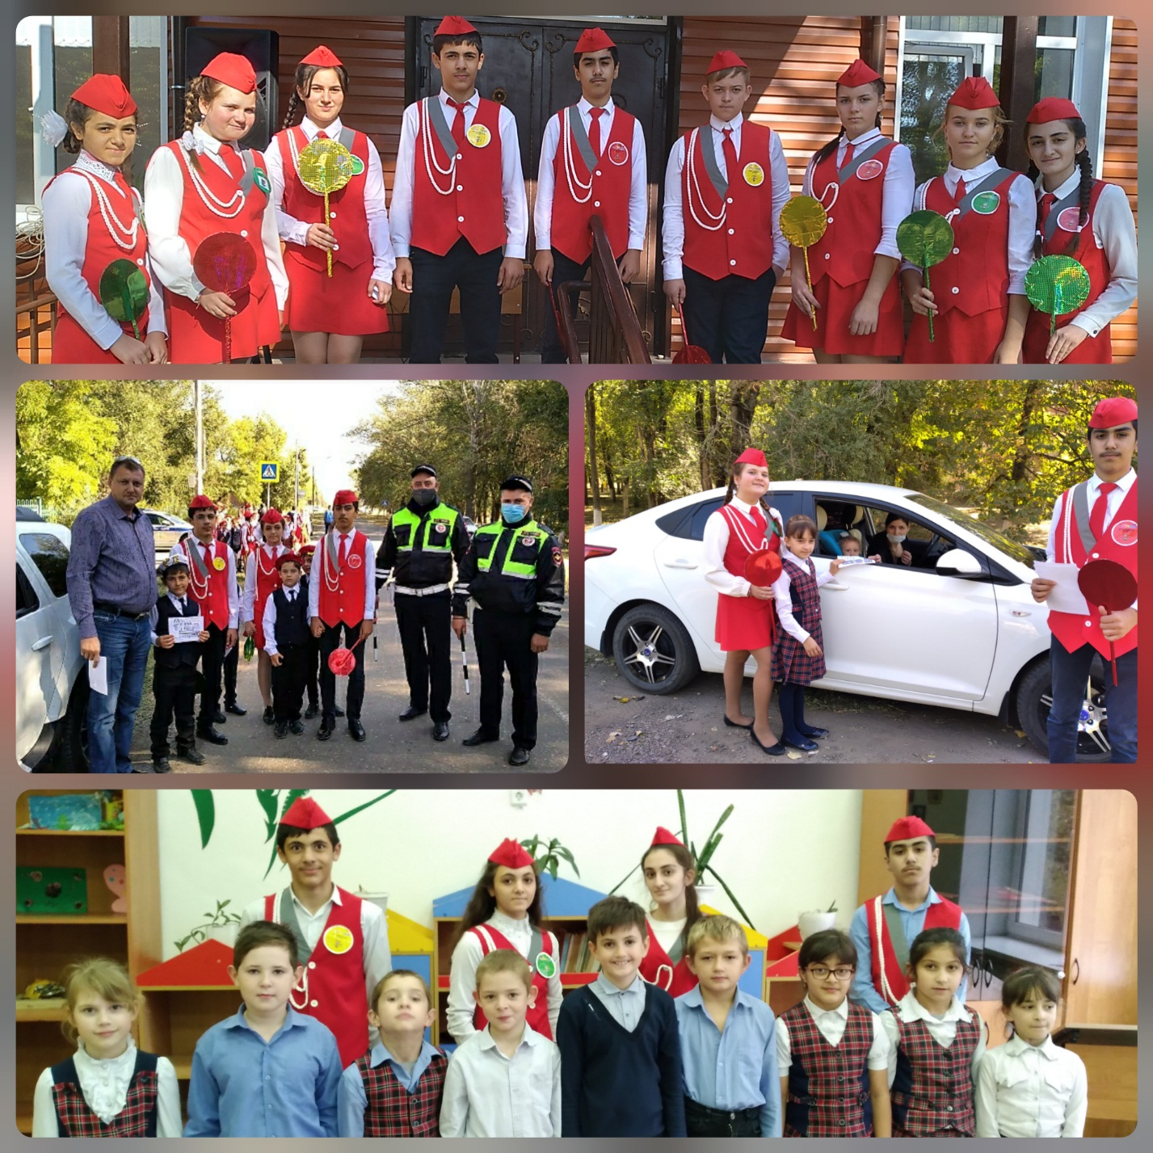


ФОТОМАТЕРИАЛЫ

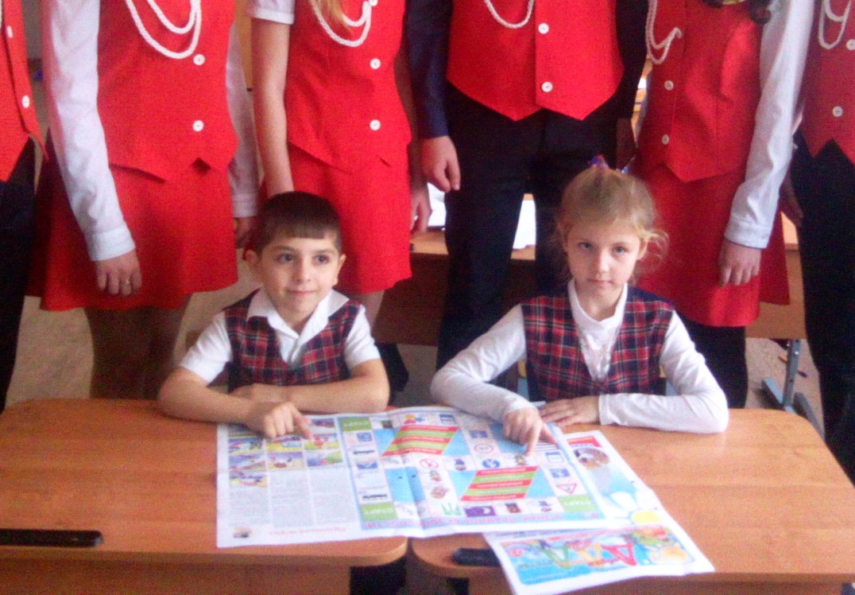

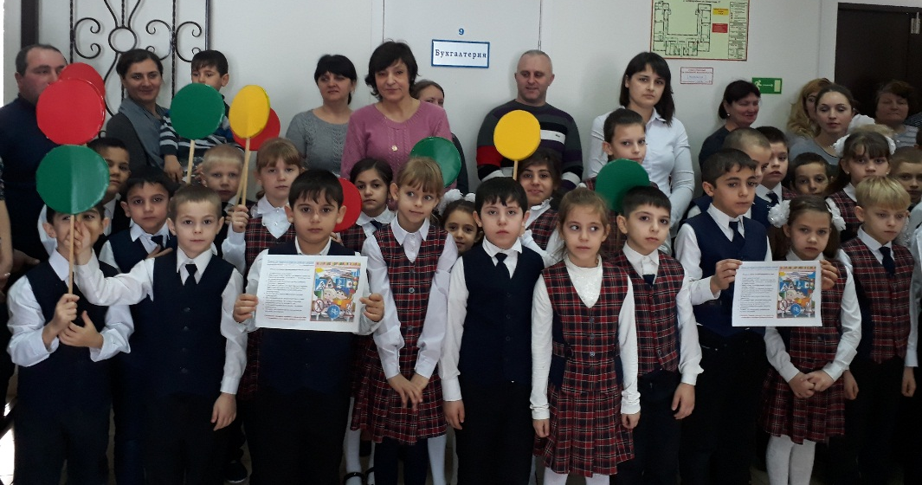

ФОТОМАТЕРИАЛЫ
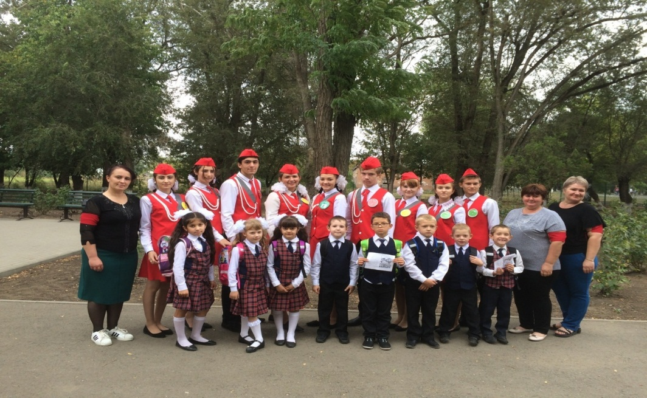
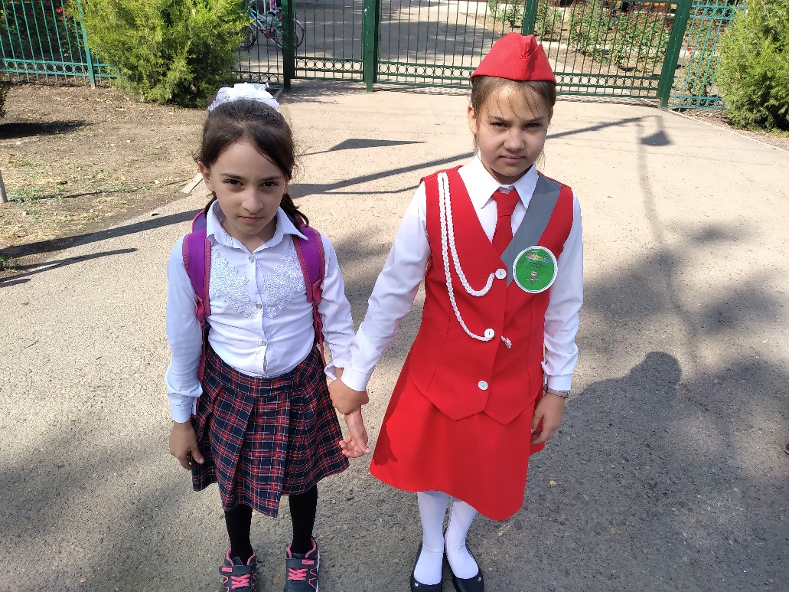
ФОТОМАТЕРИАЛЫ
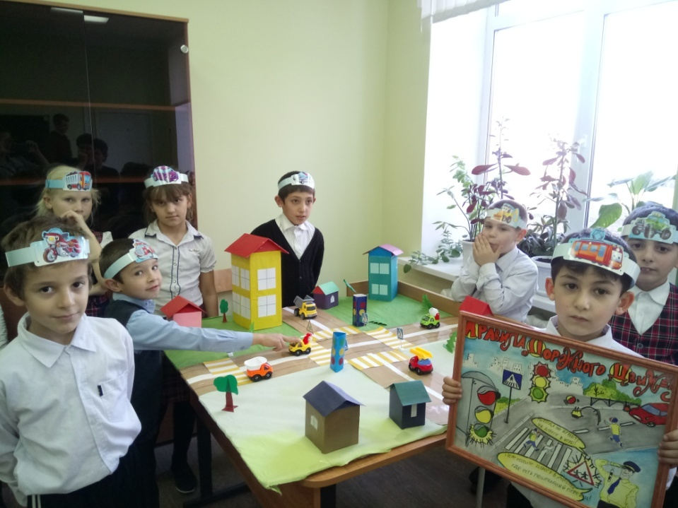

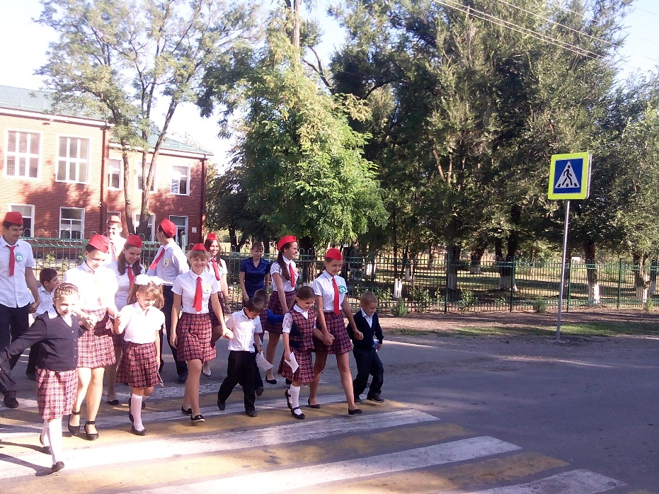
ФОТОМАТЕРИАЛЫ

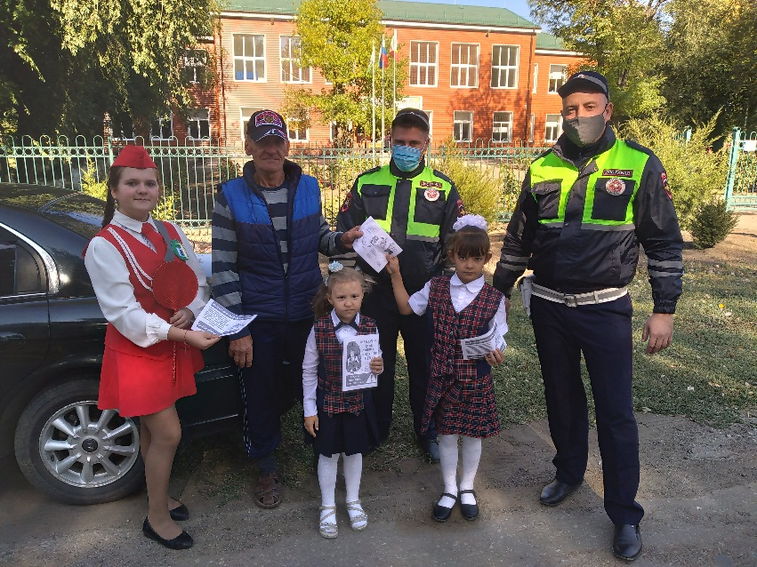

Председатель комиссии
«За безопасность движения» ______________ Н.Г.Стародубцева
Руководитель резервного отряда ЮИД ______________ Н.А.Федисова

